胃肠道间质瘤（gastric stromal tumor，GST）作为一组独立的消化道间叶源性肿瘤，多发于胃和肠。

**病情简介**

女，19岁，因吞咽困难伴胸闷4个月余入院，既往无其他疾病史。

查体及实验室检查均无阳性发现。

食管钡剂造影示T2～T5水平食管管腔受压向左侧变形移位，管壁柔软，钡剂通过顺利，未见明显龛影或充盈缺损，符合食管上段外压性改变**（图1）**。

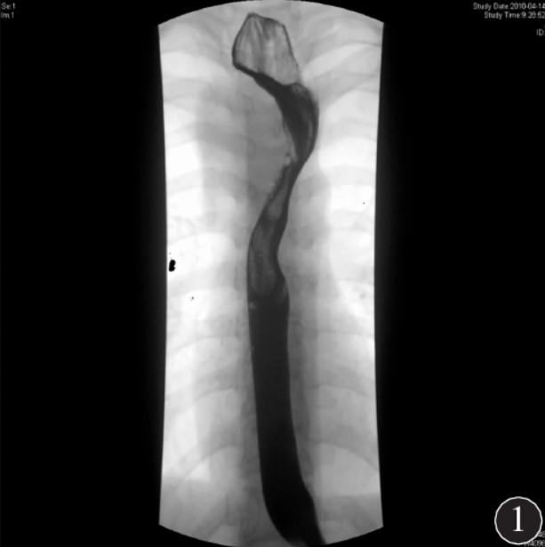

**▲图1  巨大食管间质瘤患者术前食管造影图像**

胸部CT示：后上纵隔内脊柱前可见类圆形软组织影，边界欠清晰，最大截面约为50 mm×40 mm，增强后病灶实质可见强化，其内可见点条状强化高密度影，纵隔内未见明显肿大淋巴结，后上纵隔肿瘤可能性大（**图2**）。

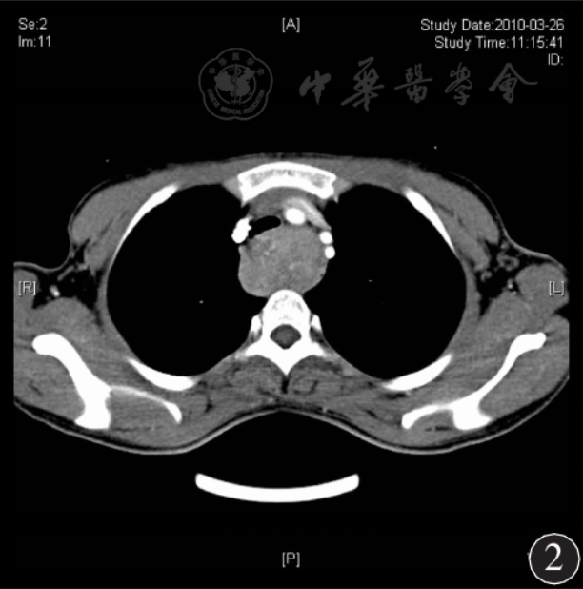

**▲图2  巨大食管间质瘤患者术前胸部增强CT图像**

胃镜示食管距门齿19～28 cm前壁可见一扁平状隆起，致管腔明显狭窄，表面显示不清。

超声内窥镜见病灶处可见等回声团块，呈椭圆形，向腔外突出，边界清楚，内部回声尚均匀，包绕于食管外，大小约4 cm×5 cm，诊断为食管外肿瘤。

**术后结果**

**手术：**患者于2013年12月在全身麻醉下行右胸探查术，术中见肿瘤位于食管壁内肌层与黏膜之间，有包膜，局部肌层菲薄，与黏膜粘连致密，纵行切开肿瘤表面的食管肌层，将肿瘤完整切除，黏膜破损处用4-0可吸收线连续缝合。

**术后病理**：**食管间质瘤（EST）**（大小9 cm×9 cm×3 cm，核分裂象<5/50 HPF）；**免疫组织化学**：Dog-1+、CD34+、CD117部分（+）、CD99+、CK-、CK5/6-、CK7-、CD1a-、TDT-、NF-、S-100-、SMA-。患者术后恢复顺利，术后第8天痊愈出院。术后随访6个月，患者一般情况良好，正常饮食，未见复发及转移征象。

**讨论**

EST是指发生于食管的一类间叶源性肿瘤，属于胃肠道间质瘤（GIST）的一种，占GIST的1.3%～5%，同时占食管间叶组织肿瘤的约20 %。

既往由于病理技术的局限性，EST常易被误诊为平滑肌瘤或神经源性肿瘤。国外有报道称以往所谓的食管平滑肌瘤约1/3是EST。目前对于EST的组织学来源尚未明确，可能的来源有：原始多潜能干细胞、胃肠道卡哈尔间质细胞（ICC）、树突状间质细胞家族。

复习国内文献报道发现EST多发生于食管中下段，患者发病年龄多在50～70岁，无明显性别差异。

早期EST大多数没有明显的临床症状，随病情进展可出现吞咽困难、胸骨后疼痛、上腹部不适等非特异性症状。

EST影像学及内窥镜检查也无特征性表现。食管造影常显示良性病变的食管黏膜线连续完整，可存在充盈缺损征象，恶性病变的黏膜不规则，管壁僵硬等；CT多提示食管或后纵隔的占位；胃镜及超声内窥镜多显示食管黏膜完整，黏膜下或肌层有低回声肿块。因此术前很难确诊EST，通常手术治疗后行病理及免疫组织化学检查方能确诊。

免疫组织化学检查对EST的诊断意义明确，目前研究认为CD117阳性是诊断间质瘤的金标准，同时CD34在间质瘤中也常表达阳性。因而CD117联合CD34表达阳性基本上就能对间质瘤定性。

**诊断标准**

EST良恶性的诊断也是一个很棘手的问题，**国外的诊断参考GIST的诊断标准**：

（1）具有一项恶性指标（包括肿瘤有浸润性及出现近、远处脏器转移），或两项及以上潜在性恶性指标（肿瘤直径>5.5 cm；间质瘤核分裂数>5/50 HPF；肿瘤有坏死；细胞明显有异型性；肿瘤细胞生长活跃，排列紧密），可诊断为恶性间质瘤；

（2）仅有一项潜在恶性指标考虑为交界性间质瘤；

（3）无上述任一指标则为良性间质瘤。

**国内的标准在此基础上还有特殊之处**：

（1）手术时已有肝脏、淋巴结及腹腔转移，脉管内有瘤栓，肌层有浸润，黏膜有浸润，则为恶性间质瘤；

（2）瘤细胞几乎无异形性，无肿瘤性坏死，多张切片无或仅有一个核分裂象为良性；

（3）肿瘤细胞生长活跃并不提示为恶性。参照以上标准，我科收治的该例患者属于交界性间质瘤，属于高度风险。

**治疗**

EST对放化疗均不敏感，其首选治疗方法是手术切除，术中最好进行快速冷冻切片检查，可以明确肿瘤的良恶性，以便指导下一步的手术。对于良性EST，肿瘤局部切除（一般手术切除范围距肿瘤边缘2 cm）即可达到根治目的，而恶性EST需要行食管的部分切除+食管胃的吻合术。